使用流程
- 通讯作者在投稿时，将为所有作者添加信息。此处显示的作者邮箱会用于将作者与机构OA账户进行匹配，从而获取机构APC全额抵扣资金的申请资格。
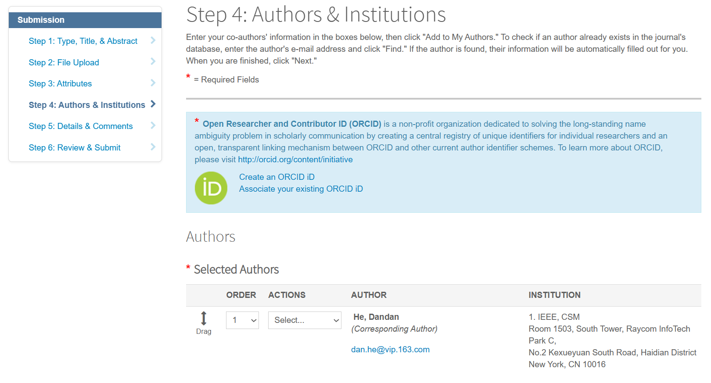
- 点击“Edit”，“go to your profile”，可修改作者邮箱。
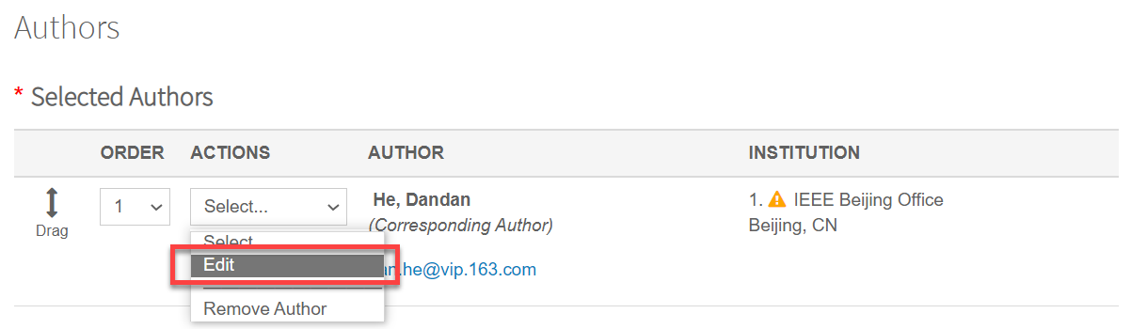
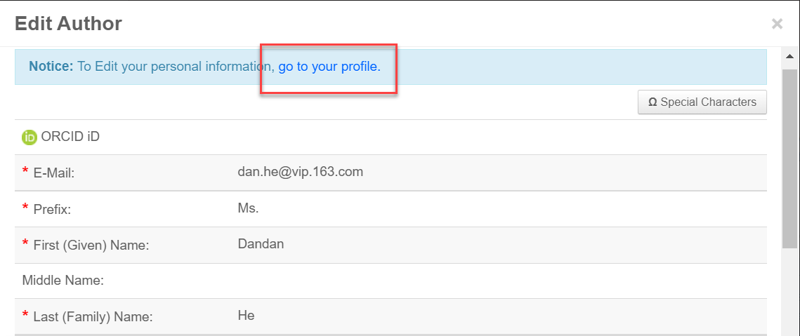
- 向IEEE混合期刊投稿的作者，只有稿件被录用后才会被问及OA发表相关问题。如希望使用APC抵扣资金，请选择Yes，以OA模式进行发表。
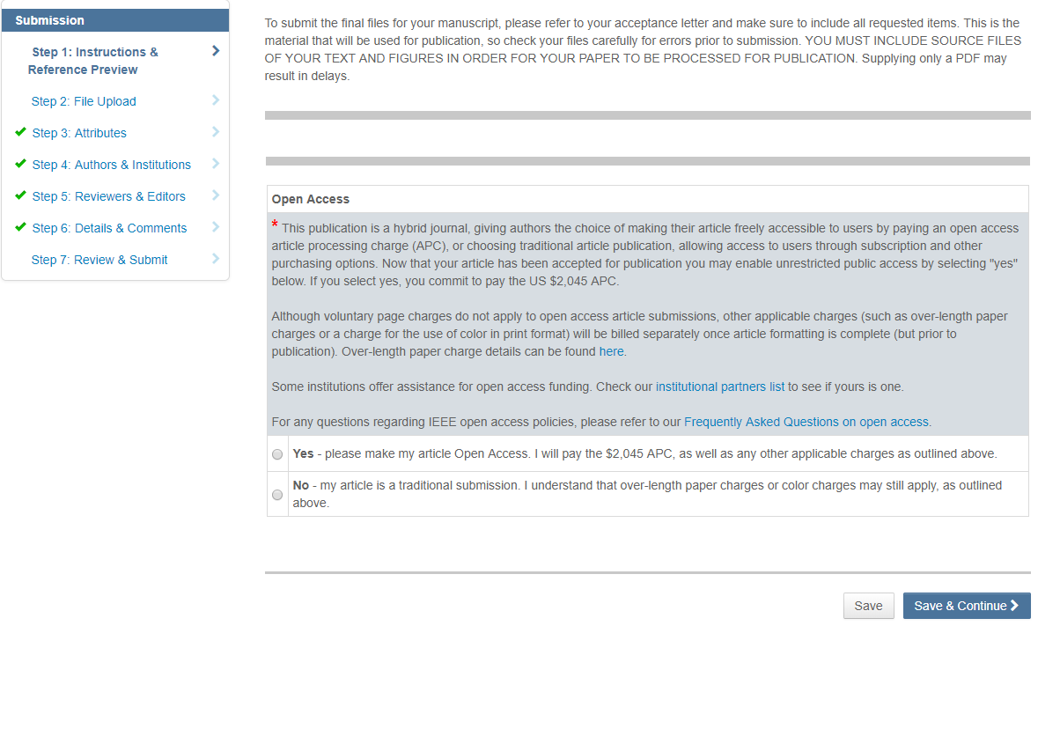
- 符合资质的作者缴纳APC费用时，可以看到向中科院申请资金的选项，点选以向中科院申请使用APC全额抵扣资金。也可以根据自身情况，选择Bill Me，从而不使用中科院的APC抵扣资金，自己进行缴费。
- 如果作者向中科院申请使用APC抵扣资金，则费用界面如下图所示。即使费用为零，作者仍需完成整个缴费流程。此APC抵扣资金仅适用IEEE混合期刊的APC费用，不适用于超长版面费等其他费用或IEEE完全（Fully）OA期刊APC费用。IEEE期刊OA论文APC费用也因期刊而异。
